象限「中国」2022届校园招聘正式启动
期待你的加入！

一、公司简介

Quadrant成立于1992年，现全球员工超过5000人。Quadrant一直致力于为客户提供综合磁性产品设计、制造、及产品管理服务。从设计、研发、样品验证到量产供应，提供一站式磁学应用服务，产品包括各种磁性材料、精密磁性组件、微型马达、自动充磁及检测系统。总部位于美国肯塔基州，在美国硅谷中心设有实验室及分支机构，并在中国杭州及湖南设立制造基地。公司拥有行业领先的研发、检测和生产制造设备、在自动化智能制造上达到行业领先水平，在前沿材料研发、产品设计及知识产权方面拥有精深的专业经验。作为全球磁性技术行业龙头企业，公司是全球知名消费电子厂家的战略合作伙伴，主要产品产销均位居全球前列。

LOCATIONS

美国总部：2606 River Green Circle, Louisville, KY，USA

硅谷实验室：2387 Bering Drive, San Jose, CA95131，USA

中国营运中心：位于“美丽的天堂”杭州余杭区高教路959号未来Park#9幢，水岸独栋，花园办公，全景平台为您提供轻松，自由的办公氛围。

浙江制造基地：位于风景秀美的“中国最美县”桐庐-下城路55号，地处江浙沪金三角中心地带，高铁，轻轨，机场航站楼等交通设施与杭州主城区无缝对接。

湖南制造基地：位于湖南省常德国家级经济开发区，是长江经济带，环洞庭湖生态经济圈的重要城市。被誉为“桃花源里的城市”，享有“洞庭鱼米之乡”的美誉，也是湘楚文化的重要发祥地。

美国官网：WWW.QUADRANT.US
中国官网：WWW.QUADRANT.CN

二、招聘信息
- 招聘对象：2021届、2022届海内外高校毕业生
- 招聘岗位

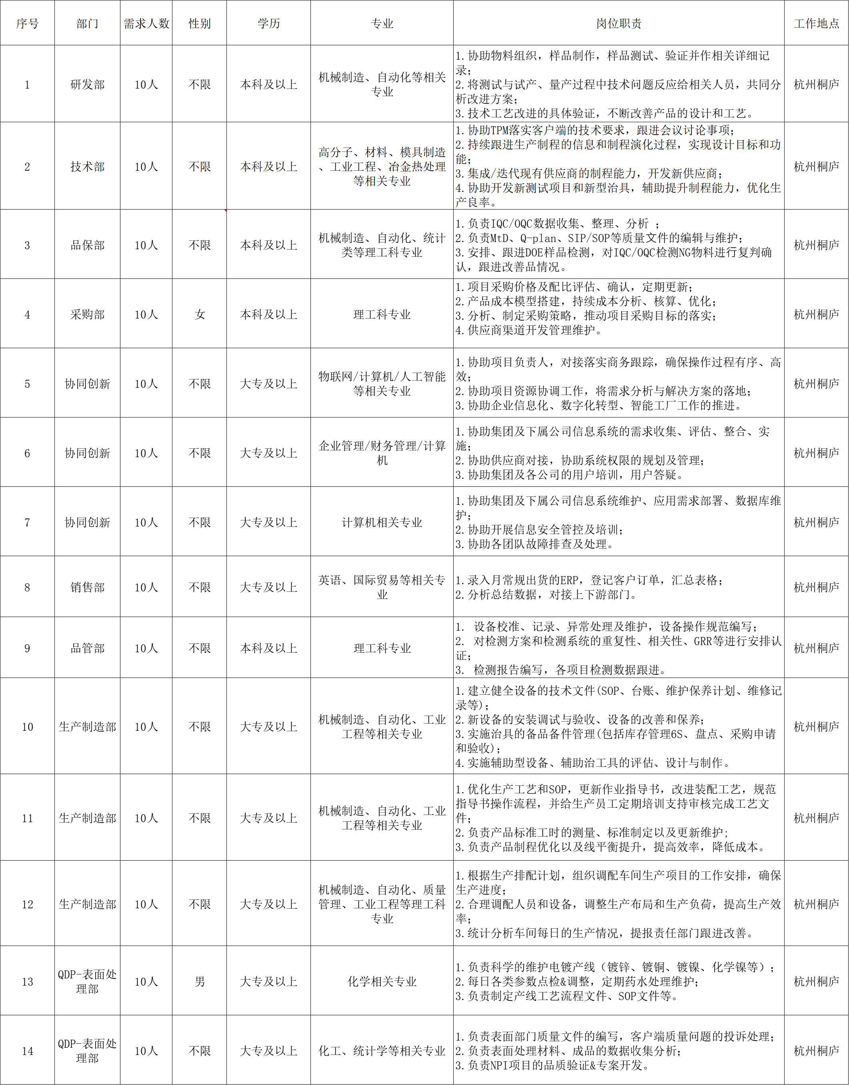

三、福利待遇
- 有竞争力的薪酬：季度、年度薪资增长计划、年终奖金、CFT项目奖金；
- 全面的福利待遇：五险一金、员工宿舍、带薪休假、年度体检、餐饮补贴、高温补贴、免费班车等；
- 愉悦的工作环境：花园式办公环境、星级员工餐厅、健身房、篮球馆、台球室、阅览室；
- 丰富的娱乐活动：团建outing、篮球赛、节日活动（情人节/端午节/中秋节/元宵节…）各种礼品，High翻每个节日;
- 政府人才引进津贴：生活补贴（本科1w、硕士3w、博士5w）、租房补贴（1w/年，可发放三年）

四、学习发展
雏鹰计划：应届生专项培养计划，通过高管交流、双导师带教、定制化轮岗，助力快速成长；
象限课堂：开展线上/线下多样化培训课程，赋能员工职场续航力；
晋升平台：专业、管理双向晋升通道，根据员工个性需求匹配发展通道。

五、简历投递方式

请将个人简历以附件的形式发送至HRC@QUADRANT.CN，邮件标题：“姓名-学校-应聘岗位”。符合条件的同学，我们会主动与您联系并通知笔试面试时间。

六、联系方式

中国营运中心：浙江省杭州市余杭区高教路959号未来PARK #9幢
浙江制造基地：浙江省杭州市桐庐县下城路55号
联系电话：19906873601/15957188632（微信同号)
邮箱：HRC@QUADRANT.CN
如果有任何疑问可随时联系我们，招聘的小哥哥小姐姐们随时等着你们来撩哦！
